**Пост-релиз**

**КАК ПРЕДПРИНИМАТЕЛЮ ПОЛУЧИТЬ ПОДДЕРЖКУ ОТ ГОСУДАРСТВА?**

***Современное общество переживает период, именуемый «эпохой потребления». По данным Росстата, норма потребления товаров и услуг каждый год растет и уже составляет порядка 80% всех расходов домохозяйств. При этом большинство потребителей не собираются менять свои привычки.***

***Для малого и среднего бизнеса, занятого производством товаров, это хорошая новость. Вот только, как расширить свое производство и выйти на зарубежные рынки? Эти и другие важные темы, включая компенсацию части затрат на покупку оборудования и актуальные меры государственной поддержки, были обсуждены на заседании комитета Московской торгово-промышленной палаты.***

*20 февраля в* [*московском технопарке «Калибр»*](https://kalibr.tech/technopark) прошло заседание комитета *Московской торгово-промышленной палаты по промышленности и инновационной политике «Дайджест мер поддержки для малого и среднего бизнеса»*. Главной темой обсуждения стали актуальные программы и инициативы, направленные на поддержку малого и среднего бизнеса в Москве.

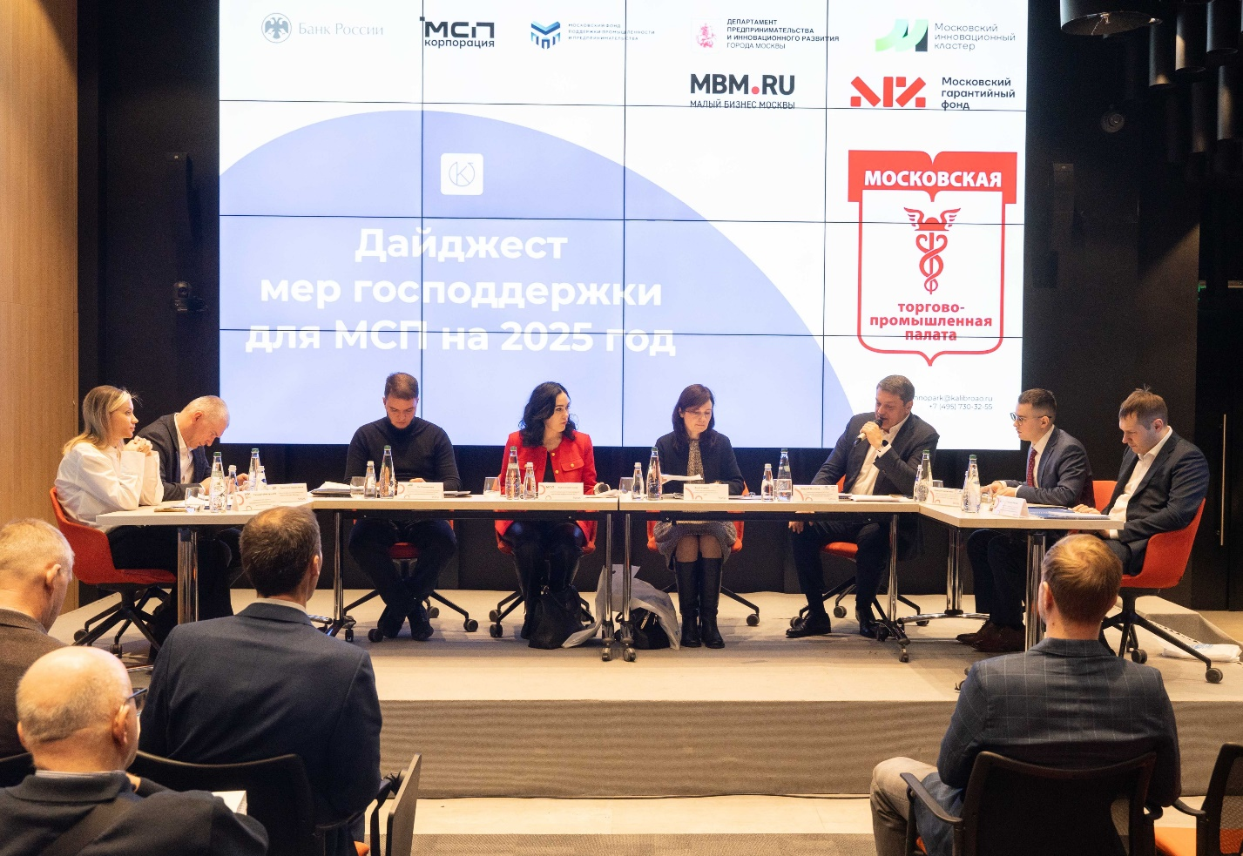

В мероприятии приняли участие представители Банка России, Корпорации МСП, государственных организаций и фондов, создающих условия для свободного доступа малого и среднего бизнеса к финансированию и оказывающих поддержку предпринимателям. Они обсудили вопросы кредитования, снижения долговой нагрузки, гарантийной поддержки, содействия кредитованию малого бизнеса и другие актуальные темы.

*«Мы сталкиваемся с тем, что многие предприниматели не владеют информацией о механизмах финансирования проектов технологического суверенитета и структурной адаптации экономики. Поэтому мы во всех регионах активно проводим работу по информированию о данных механизмах, подготовили понятную памятку, которая размещается на сайтах бизнес-ассоциаций, взаимодействуем с региональными органами государственной власти по их интеграции с мерами государственной поддержки»,* - во время своего выступления отметила **Анна Ильина, Советник Экономического управления ГУ Банка России по ЦФО**.

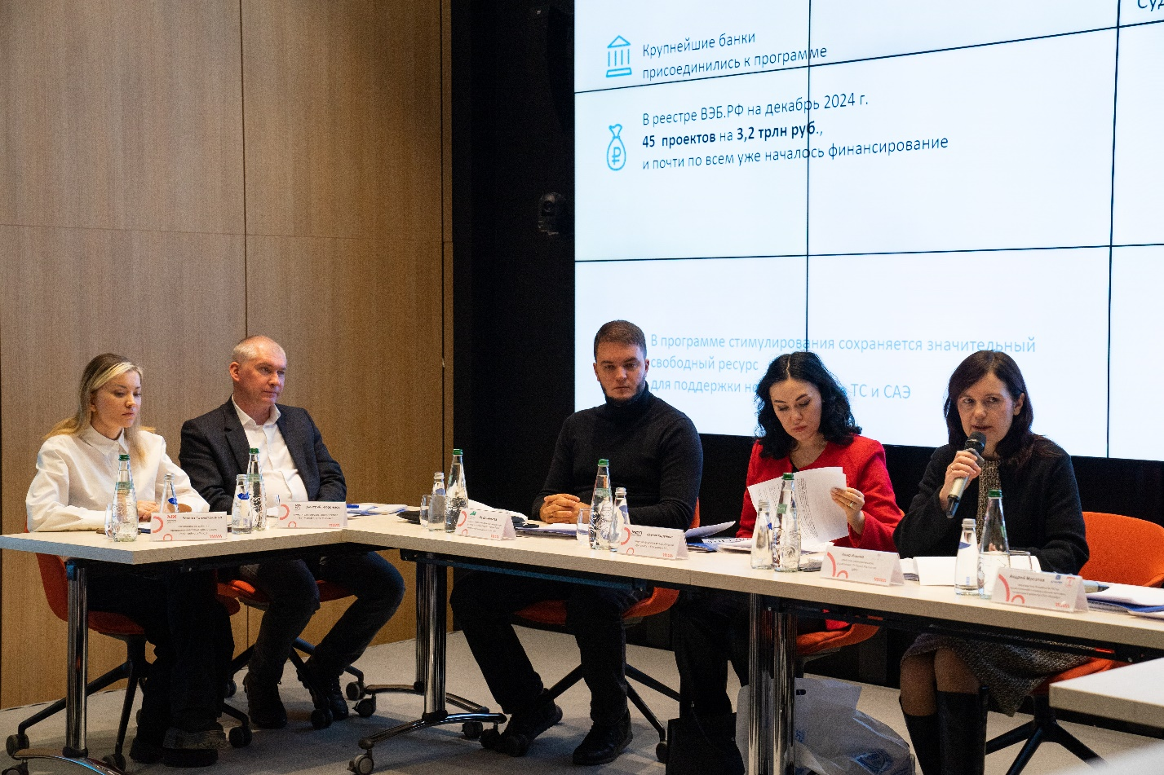

**Советник Дирекции международной деятельности Корпорации МСП Ксения Карунина** подтвердила, что многие бизнесмены испытывают недостаток актуальной информации. Именно поэтому Корпорацией была разработана Цифровая платформа МСП.РФ, которая объединяет все доступные сервисы.

*«Платформа сама поможет вам узнать, куда обратиться, какой орган власти, либо институт развития занимается данной мерой поддержки»*, - подчеркнула преимущества интернет-ресурса спикер.

На сегодняшний день на платформе собраны 35 сервисов, а количество пользователей уже превышает 1 миллион человек. Одна из актуальных опций – сервис «Производственная кооперация и сбыт» – обеспечивает коммуникацию между крупным бизнесом и поставщиками из сегмента МСП. С помощью этого сервиса уже было заключено свыше 200 сделок.

О доступных мерах господдержки бизнеса можно узнать с помощью услуги «[Адресный подбор мер финансовой поддержки](https://mbm.mos.ru/services/adresnyy-podbor-mer-finansovoy-podderzhki)», доступной на портале ГБУ «Малый бизнес Москвы» (МБМ). Благодаря ей малый и средний бизнес привлек финансирование через льготное кредитование, субсидии, гранты и другие меры финансовой поддержки.

*«Специалисты МБМ помогают предпринимателям находить подходящие меры финансовой господдержки, а также подробно объясняют порядок их получения. В 2024 году пришло более пяти тысяч запросов на оказание услуги от действующих предпринимателей и начинающих бизнесменов. Благодаря адресному подбору мер финансовой поддержки предприниматели привлекли свыше двух миллиардов рублей из федерального бюджета для развития своих проектов»,* — **отметил Дмитрий Герасимов, заместитель генерального директора ГБУ «Малый бизнес Москвы».**

**Регина Гайнатуллтина, Специалист по работе с предпринимателями Московского гарантийного Фонда**, подробнее рассказала про гарантийную поддержку и содействие кредитованию малого бизнеса Москвы.



*«Хочу отметить, что меры поддержки МСП действительно работают. На площадке «Калибр» есть прямые примеры, когда компании развивались до производств со складскими помещениями, лабораториями, цехами, начиная с аренды одного-двух рабочих мест в коворкинге»*, - рассказал **Андрей Мусатов, Генеральный директор ПАО «Калибр», Председатель Комитета МТПП по промышленной и инновационной политике**.

**Ян Семенычев, Начальник управления мониторинга реализации проектов получателей мер поддержки Фонда «Московский инновационный кластер»**, отметил, что «*Грант на приобретение оборудования и развитие деятельности – одна из самых востребованных мер поддержки, которая позволяет компаниям расширять производство и модернизировать мощности. Также высокий интерес вызывают гранты на возмещение инвестиций и патентование, способствующие привлечению частного капитала и защите интеллектуальной собственности».*

Как отметил **Евгений Мягков, Заместитель генерального директора Московского Фонда Поддержки Промышленности и Предпринимательства**, *«с поддержкой Фонда привлечено более 200 млрд. рублей льготных инвестиционных кредитов, приобретено более 1000 единиц крупного производственного оборудования, создается более 1,7 млн. кв. метров промышленных площадей, к концу 2026 года в ходе реализации проектов будет создано до 40 тыс. рабочих мест». Такого показателя удастся достигнуть за счет компенсации части процентных платежей по инвестиционным кредитам, части затрат на уплату лизинговых платежей.*

Следующее заседание комитета Московской торгово-промышленной палаты по промышленности и инновационному развитию планируется провести 20 марта. Темой встречи станет создание кадрового резерва.